Dit document beschrijft een aantal problemen die optraden bij het omzetten van het IFC model naar EMF
Probleem 1; Simple Types

Express heeft het idee van “Types”. Een voorbeeld hiervan:

TYPE IfcMinuteInHour = INTEGER;
WHERE
WR1 : {0 <= SELF <= 59 };
END_TYPE;

Aangezien boundaries zoals deze in EMF niet bestaan wordt het WHERE deel sowieso niet geïnterpreteerd, maar dat is ook niet het probleem.

Wat deze code in feite zegt is dat IfcMinuteInHour een subclass is van Integer. In java is het onmogelijk om dit te doen aangezien Integer final is (niet te subclasses).

Oplossing 1
Voor alle “Type”'s maken we een EMF class aan met daarin een referentie naar het primitieve type (in dit geval Integer). Een class komt er dan dus zo uit te zien:

public class IfcMinuteInHour {
private Integer wrappedValue;

public Integer getWrappedValue() {
return wrappedValue;
}

public void setWrappedValue(Integer wrappedValue) {
this.wrappedValue = wrappedValue;
}
}

Nadelen van deze manier zijn:
- In je code zal je vaak getWrappedValue en setWrappedValue tegen komen, deze boilerplate code is in feite overbodig
- Er zijn ongeveer 140 Types gedefinieerd, in memory en in alternatieve opslag systemen (niet-IFC) zal dit dus meer ruimte innemen en bij parsen/wegschrijven meer tijd kosten

Oplossing 2
De andere oplossing is om bij het genereren van de .ecore de Type's om te zetten naar hun subtype. In dit geval verdwijnen de Type in hun geheel uit EMF en wordt vanuit de classes die ze gebruiken direct naar de goede types gerefereerd.

Nadelen van deze manier zijn:
- Bij het terug omzetten vanuit EMF naar een IFC-file is de meta-informatie uit het EMF model niet voldoende, er zal extra meta-informatie aanwezig moeten zijn van het originele Express schema (dit is niet zozeer een nadeel omdat dit voor andere zaken ook al noodzakelijk was).
- Het zou kunnen blijken dat deze nep-representatie later voor problemen zorgt, een voorbeeld zou kunnen zijn dat b.v. selecties op alle IfcMinuteInHour instanties onmogelijk zijn geworden.

Update: Oplossing 2 blijkt bij nader inzien niet te werken omdat types ook overerving kennen, en dus wanneer direct gerefereerd niet meer polymorf zijn.

Conslusie
Omdat nog niet zeker is welke van de twee oplossingen de beste is zijn beide opties mogelijk. De optie kan worden aangegeven bij het genereren van de .ecore file.

Oplossing 1 is op dit moment de enige bekende oplossing.
Probleem 2; Inverses

In dit document beschrijf ik een probleem dat ontstaat bij het omzetten van een Express schema (in dit geval IFC) naar EMF (Eclipse Modeling Framework). Het probleem dat ontstaat heeft niet zo zeer te maken met de classe structuur (deze is, zij het met een aantal andere hacks, volledig omzetbaar), maar met de zogenaamde inverses. Het voordeel van inverses (die ook bestaan in EMF onder de naam opposites) is dat wanneer er runtime een relatie gelegd wordt tussen object A en B, er direct ook een relatie tussen B en A gelegd wordt, ook als er b.v. multipliciteit verschillen zijn (lists).

Hieronder staat het classe diagram zoals je dat zou kunnen tekenen aan de hand van het officiële Ifc 2.3 schema. IfcLayeredItem lijkt in werkelijkheid meer op een interface dan op een class, maar dat maakt voor dit voorbeeld niet uit, ook multipliciteit is niet correct weergegeven maar ook dat is irrelevant.

Het probleem in deze class zit em in het volgende. Er zijn 2 inverse relaties gelegd naar IfcPresentationLayerAssignment, deze inverses geven beide aan dat de tegengestelde relatie de naam “LayerAssignments” heeft en van het type “IfcLayeredItem” is.

Om dit echter in EMF weer te kunnen geven moet een inverse relatie (in EMF aangegeven door aan beide kanten een de referentie naar de ander op te slaan in EOpposite).

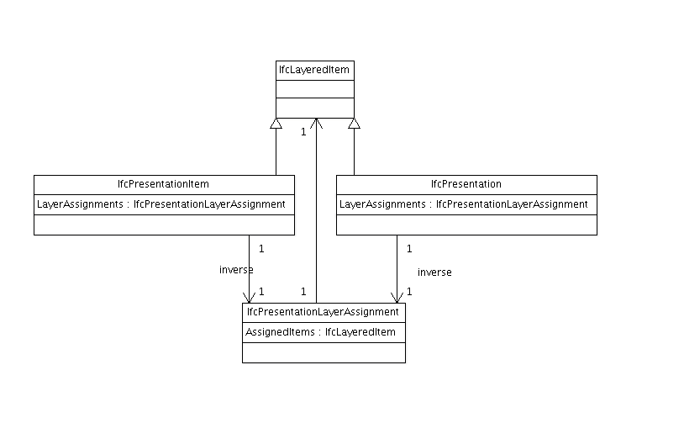
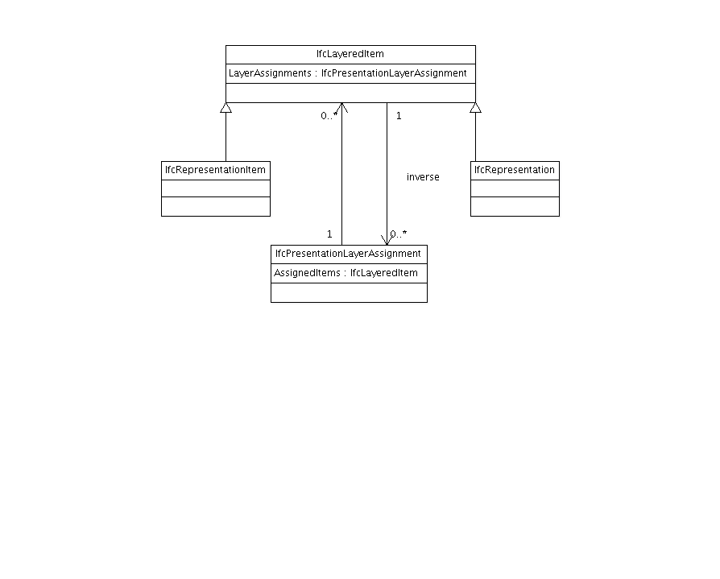
Oplossing 1
In volgend schema staat een inverse relatie die wel om te zetten is naar EMF. In dit geval levert dit geen problemen op aangezien IfcLayeredItem maar 2 subclasses heeft, en die hadden beide de referentie naar IfcPresentationLayerAssignment.
In volgend voorbeeld is te zien dat vorig genoemde oplossing niet altijd toepasbaar is. In dit geval heeft IfcStructuralActivityAssignmentSelect ook subclasses die de referentie AssignedStructuralActivity van het type IfcRelConnectStructuralActivity niet hebben. Voor dit probleem moet dus een andere oplossing bedacht worden.

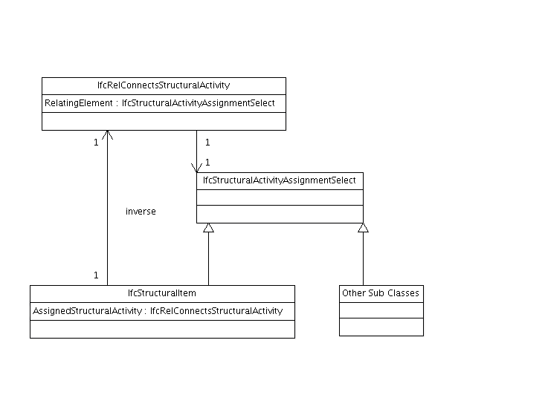
Dit probleem is overigens ook niet op te lossen door het Ifc schema enigszins aan te passen zonder het te breken. Je zou kunnen zeggen dat aangezien IfcRelConnectsStructuralActivity.RelatingElement niet zou moeten verwijzen naar de te generieke class IfcStructuralActivityAssignmentSelect, maar alleen naar de subclass daar van, IfcStructuralItem. Dit breekt echter het schema omdat die referentie dan ineens geen verwijzingen mag hebben naar andere elementen.
Oplossing 2
In onderstaande schema lijkt een oplossing bedacht te zijn door toevoeging van de classes A en B.
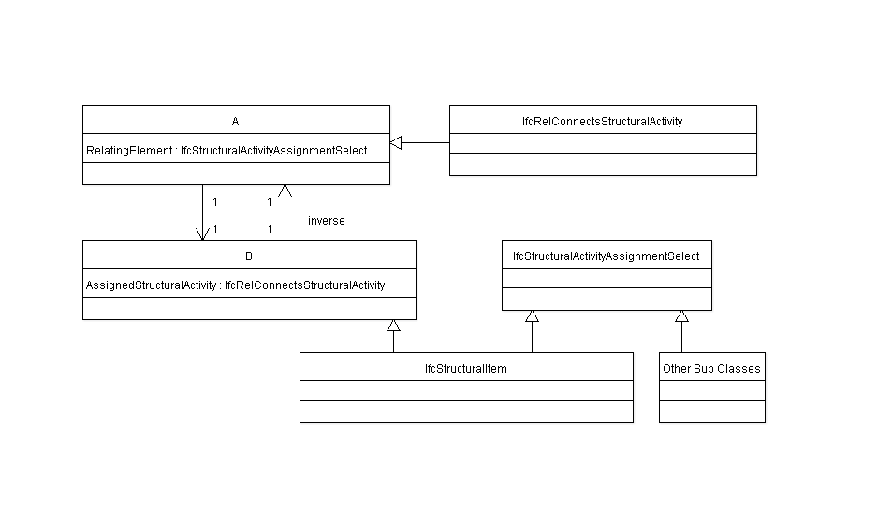
Oplossing 3
In feite zou je kunnen zeggen dat voor deze paar inverses (de inverses waarbij dit optreed zijn tijdens het genereren van de .ecore file herkenbaar) de inverse relatie simpelweg weg te laten is. Om er voor te zorgen dat bij het gebruik van het EMF model er geen gaten ontstaan zou eventueel voor deze paar gevallen (4) handmatig code geschreven kunnen worden die de inverse relaties fixed, dit is waarschijnlijk mogelijk om in de EMF classes zelf te verwerken zodat de programmeur er niets van merkt.

Conclusie
Er is nog geen conclusie, er zal gekeken moeten worden in hoeverre oplossing 2 en 3 realistisch zijn.
Probleem 3; Wegschrijven

Bij het wegschrijven van een IFC file treden op dit moment nog de volgende problemen op.

Floating point getallen
Floatingpoint getallen worden niet precies hetzelfde weggeschreven als dat ze in originele IFC files van hetzelfde model stonden. Dit heeft te maken met afrondingen (0.0014184381 → 0.0014184382), en met wetenschappelijke notatie verschillen (1.0000000E-5 → 1.0E-5).

Oplossingen:
- Intern opslaan van de ooit ingelezen String waarde, nadelen zijn uiteraard extra memory en langere verwerkingstijd.
- Kijken in hoeverre de precisie af te lezen is en te verwerken in de interne representatie
- Niet oplossen, waarschijnlijk kunnen paketten de representatie gewoon lezen en zijn de afrondingsverschillen verwaarloosbaar

Derived values
Derived waardes worden niet altijd goed weggeschreven, deze moeten als “*” worden weggeschreven, om dit te bepalen is informatie nodig over het al dan niet derived zijn van een veld, en deze informatie mist nog in het SchemaDefinition.

Empty lists
Lege lists worden verkeerd weggeschreven, dit komt omdat SchemaDefinition nog geen goede informatie geeft over het al dan niet optioneel (optional) zijn van bepaalde velden. Bij opionele lege lijsten moet nakelijk “$” worden weggeschreven, bij niet optionele lege lijsten moet “()” worden weggeschreven.

